**Case study: Context:**

Phòng nhân sự yêu cầu bên phòng dữ liệu tạo một dashboard phục vụ cho việc quản lý nhân sự đã làm việc tại công ty.

Tổng quan về nhân sự đã làm việc tại doanh nghiệp

Mục tiêu: kiểm soát số lượng nhân viên tại công ty => đưa quyết định tuyển thêm khi có nhu cầu.

Bạn hãy thực hiện quy trình 5 bước để tiến hành phân tích dữ liệu trên theo yêu cầu của Giám đốc điều hành

**Bước 1:** Tìm hiểu bối cảnh, yêu cầu.

**Bước 2:** Làm quen với dữ liệu.

**Bước 3:** Xác định phương pháp phân tích

**Bước 4:** Thực hiện phân tích

**Bươc 5:** Đưa ra kết luận

**Bước 1: Tìm hiểu bối cảnh, xác định mục tiêu phân tích ( Xác định cái tôi cần)**

**Questionare:**

What: Tôi cần làm rõ khái niệm nào trong câu hỏi của giám đốc? (Xác định rõ các mục tiêu)

Gồm những chỉ số nào liên quan nhân sự

Who: Ai có thể hỗ trợ tôi trong việc thấu hiểu insight từ dữ liệu này (Người hỗ trợ giải đáp thắc mắc: chuyên gia, đồng nghiệp,.. và người cần báo cáo)

Trưởng phòng nhân sự

When: Các vấn đề này xảy khi nào?

Từ 2011 đến cuối năm 2019

Where: Phạm vi phân tích của tôi đến đâu?(Phạm vi của câu hỏi)

Toàn bộ nhân sự từ năm 2011 đến cuối năm 2019

How: Quy trình nghiệp vụ của việc này diễn ra như thế nào?(Quy trình liên quan đến vấn đề phân tích)

Dựa vào mô hình SIPOC

**Câu hỏi làm rõ mục tiêu phân tích**

1. Tôi cần báo cáo dữ liệu này cho ai?

- Trưởng phòng nhân sự

1. Mong muốn của người xem báo cáo là gì? thông tin nào sẽ hỗ trợ việc đó?

- Nắm rõ và kiểm soát số lượng nhân sự tại công ty.

1. Các mục tiêu cần đạt sau khi phân tích là gì?

- Có đầy đủ thông tin để nắm bắt tính hình nhân sự tại công ty.

1. Khi nào tôi cần thực hiện xong phân tích này?

- 4 ngày

Logic tree

**Bước 3:** Xác định phương pháp phân tích ( Con đường tôi sẽ đi)

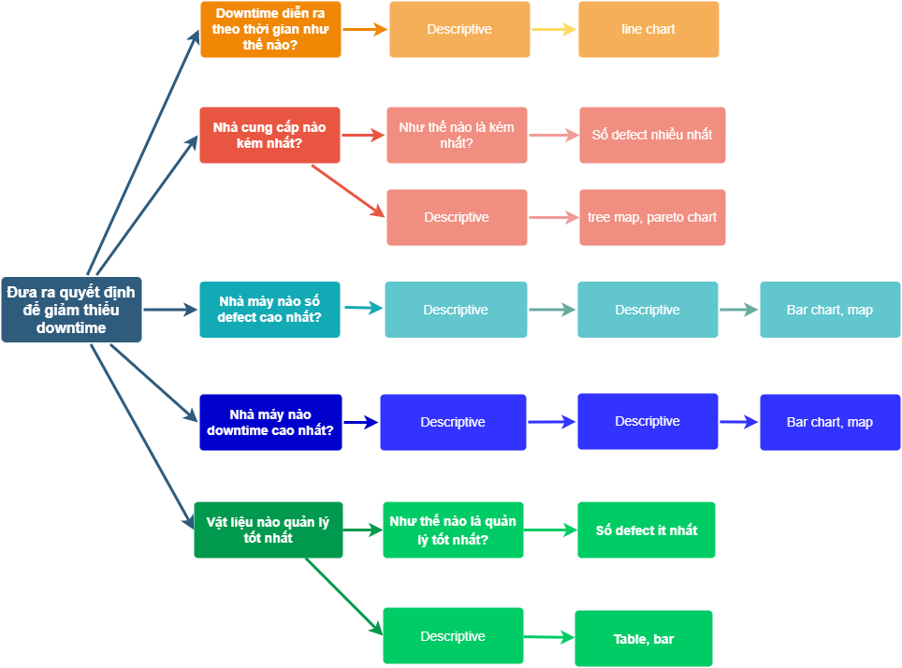

Tổng quan tình hình kinh doanh.

Doanh thu theo tháng

Số đơn hàng theo năm

Tình hình thanh toán

Đơn hàng có số lượng hàng nhiều nhất có giá bán nhiều nhất đánh giá khách hàng tiềm năng

Tốc độ tăng trưởng hằng tháng

Mức độ hài lòng của khách hàng.

Đề xuất 2 đến 3 lĩnh vực (areas) mà công ty có thể cải thiện.

**Thiếu bảng trả hàng, hoặc cancel hoặc return và nguyên nhân**

**Sử dụng AI gợi nhắc các món hàng liên quan tăng thêm số lượng item trong mỗi giỏ hàng bán ra, tăng khuyến mại cho các đơn hàng có giá trị cao.**

**Tháng 9 giá giảm**

**Lĩnh vực trong câu hỏi nghĩa là gì? Câu hỏi số 3**

**Mức độ hài lòng recommend**

**Tối ưu hóa thời gian giao hàng**

**Không có thông tin tên sản phẩm, người mua (ten cong ty), coteinent**

**Don hang bi tra lai hoac bi huy khong duoc de cap, gia mua van de cap**

-- 1 customer 1 order

Công thức tính doanh thu, ghi nhận doanh thu khi đơn hàng là delivered, không bao gồm chi phí vẫn chuyển